« ДЕНЬ ХОРОШЕГО НАСТРОЕНИЯ»

1 апреля, в МДОУ детском саду «Радуга» г.Козловка, состоялся веселый праздник, посвященный ДНЮ ЮМОРА И СМЕХА
Насти, Саши ,Тани ,Вовы
Юмор – это значит смех,
Шутка добрая для всех!
Такими словами начала праздник ведущая. Под слова песни: «По секрету всему свету» заходят дети.

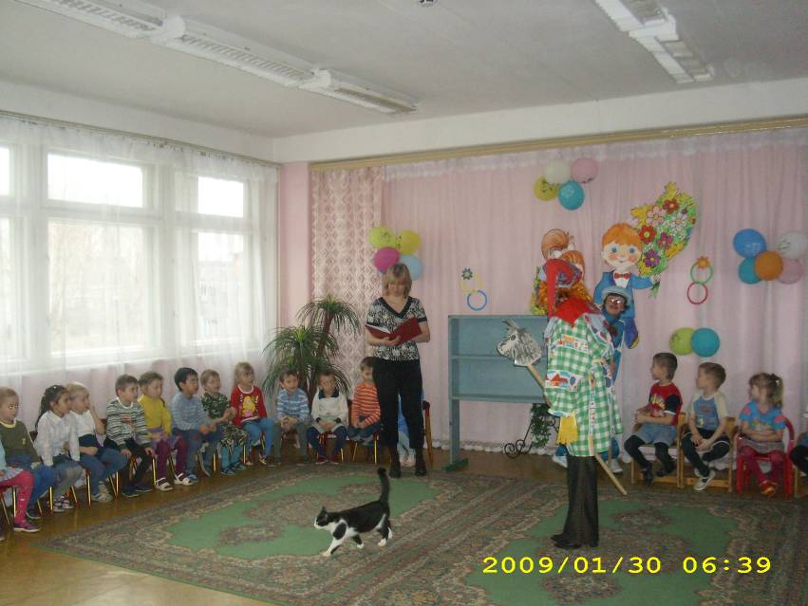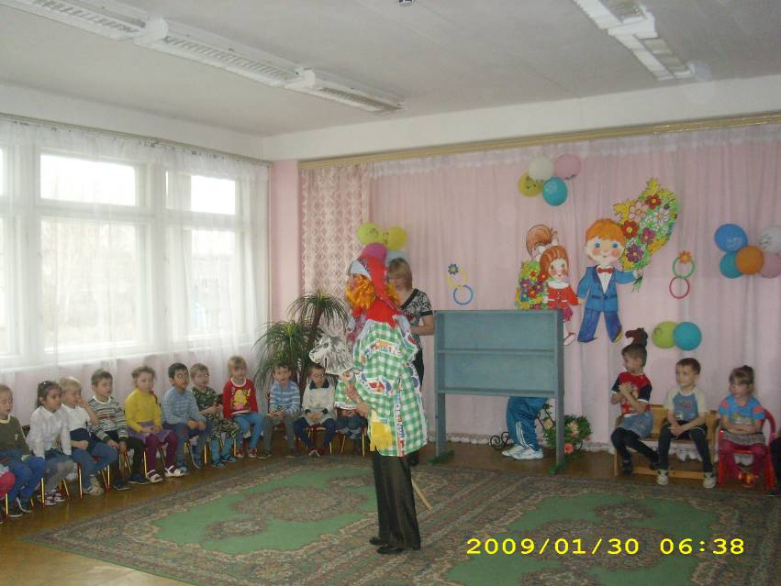
-Первого апреля во всем Мире люди отмечают День смеха :шутят, придумывают забавные розыгрыши. Давайте и мы сегодня повеселимся и посмеемся!
Дальнейший ход праздника определялся двумя братьями – клоунами Петрушкой и Кирюшкой.
С их помощью были организованы шуточные состязания на игрушечных лошадках – игра-эстафета «Скакуны»,игра «Попрыгай через скакалку»,игра: «Любишь, не любишь»,затем дети исполнили частушки.
Очень интересно прошла игра: «Смешной портрет»
Секрет этой игры состоял в том, что ребенок с завязанными глазами должен был прилепить нос к рисунку Петрушки.
Многие ребята получили сладкий приз – конфеты ,за то ,что дольше остальных крутили обруч.
После слов Петрушки:
-У меня много конфет, только их надо достать.
Взять конфетку может тот,
Кто подпрыгнет и сорвет!
Дети под веселую мелодию стремились быстрее других сорвать у Петрушки конфеты ,привязанные на обруч, который он высоко держал над собой .
Праздник закончился словами Кирюшки и Петрушки, обращенные к детям.
- Ай, да, молодцы! Ловкие ребятишки!
Было весело сегодня поиграть нам, малыши.
- Пожелать хотим улыбок ,и веселья от души! На этом наш День Смеха завершается, до свидания!

